HU.002 – RECUPERAR SENHA
PROJETO: Viabiliza — Sistema de Licenciamento Eletrônico

HISTÓRICO DE REVISÃO
DATA | RESUMO DAS ALTERAÇÕES | VERSÃO | Responsável
16/10/2026 | Texto revisto para a linguagem de quem usa o sistema | 2.1 | Sudoeste Informática
19/10/2026 | Retirada das HUs sem funcionalidade no sistema, renumeração e reordenação das demais (retaguarda primeiro, portal depois) | 2.2 | Sudoeste Informática
22/10/2026 | Portal sem login próprio: o cidadão entra pelo Portal de Serviços da SEDUR (HU-142); a recuperação de senha passa a ser só do console | 2.3 | Sudoeste Informática

VISÃO GERAL
Quem esqueceu a senha do console pede um link por e-mail e define outra senha. O caminho fica na tela de entrada do console e não aparece no menu lateral.
O cidadão não tem senha no Viabiliza: ele entra pelo Portal de Serviços da SEDUR com a conta GOV.BR, na HU-142, e a recuperação dessa senha é feita no próprio GOV.BR. No console, a frase é sempre a de que as instruções foram enviadas se a conta tiver acesso ao console, sem revelar se a conta existe. Conta inativa, conta da rede da SEDUR e conta sem acesso ao console não recebem o link. Não há recuperação por CPF ou SMS. A redefinição não abre a sessão: a pessoa volta para a tela de entrada do console.

SUMÁRIO

ÉPICO: EP01 — Identidade, Acesso e Segurança
HISTÓRIA DE USUÁRIO: Recuperar senha
PRÉ-REQUISITOS
DEPENDÊNCIAS
INTERFACE DE USUÁRIO
TELA 1 - Esqueci a senha
COMPORTAMENTO ESPERADO TELA 1

ÉPICO: EP01 — Identidade, Acesso e Segurança
Como a SEDUR quero permitir a redefinição da senha do console por link, de modo que o servidor volte a entrar sem que o sistema revele se a conta existe.

HISTÓRIA DE USUÁRIO: Recuperar senha
Como servidor que não lembra a senha do console quero receber um link de redefinição no meu e-mail, de modo que eu defina outra senha sem informar a terceiros se a conta está cadastrada.

PRÉ-REQUISITOS
• A pessoa ainda não entrou no console
• Informa um e-mail em formato válido
• A nova senha cumpre a política do sistema e a confirmação
• O link só segue para conta ativa, local e com acesso ao console

DEPENDÊNCIAS
Passadas
• HU-004 ou HU-001 — existir conta do console com e-mail

Futuras
• Nenhuma

INTERFACE DE USUÁRIO

TELA 1 - Esqueci a senha
Caminho no menu: Link a partir da tela de entrada do console, fora do menu

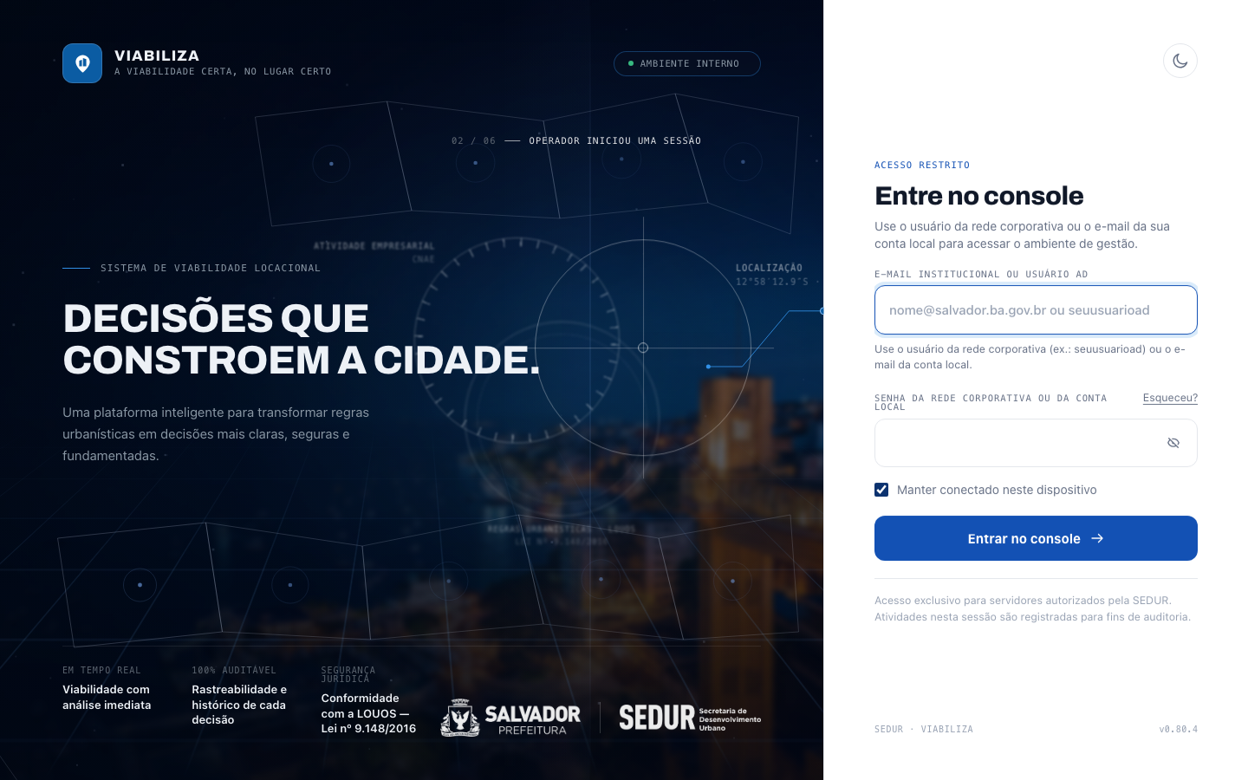

COMPORTAMENTO ESPERADO TELA 1
Cenário 1: Cidadão não recupera senha no Viabiliza
Dado que o cidadão entra pelo Portal de Serviços da SEDUR
Quando esquece a senha da conta GOV.BR
Então a recuperação é feita no GOV.BR, e o portal do Viabiliza não oferece o link de esqueci a senha

Cenário 2: Conta local do console recebe o link
Dado que a conta está ativa, é local e tem acesso ao console
Quando a pessoa pede recuperação no console
Então o link do console é enviado e a mensagem exibida é a frase genérica de instruções enviadas

Cenário 3: Conta da rede da SEDUR
Dado que a conta entra pela rede da SEDUR
Quando a pessoa pede o link ou abre a redefinição do console
Então o link não é enviado e, na redefinição, o sistema informa que a senha é gerenciada pela rede corporativa

Cenário 4: Nova senha no console
Dado que o link é válido e a conta é local
Quando a nova senha cumpre a política e a confirmação
Então a senha é gravada, a alteração fica registrada e a pessoa volta à entrada do console, sem sessão aberta

Cenário 5: Conta inativa, desconhecida ou sem acesso ao console
Dado que o e-mail não está cadastrado, a conta está inativa ou não usa o console
Quando a pessoa pede o link no console
Então o link não é enviado e a mensagem continua a mesma frase genérica

